

دانشگاه صنعتی شریف

دانشکده‌ی مهندسی کامپیوتر

پایان‌نامه‌ی کارشناسی

عنوان:

سامانه‌ی جمع‌سپاری

نگارش

سعید فروغی

رضا خزعلی

استاد راهنما

دکتر عباس حیدرنوری

تابستان ۹۵



# قدردانی

در مرحله‌ی اول نویسندگان از پدر و مادرانمان که با از خود گذشتگی ما را تا رسیدن به این مرحله یاری نمودند، مراتب تشکر و قدردانی را به جا می‌آورند.

در مرحله‌ی بعد از دکتر حیدرنوری تشکر می‌کنیم که با راهنمایی ایشان ایده‌ی این سامانه شکل گرفت و تا به ثمر رسیدن آن مثل پدری مهربان ما را یاری نمودند.

همچنین از مهندس شاهرخی می‌کنیم که پیگیری‌ها و نظرات ایشان باعث بهبود طرح اولیه و به ثمر رسیدن این سامانه شد.

# چکیده

امروزه حوزه‌ی نرم‌افزار به جایگاه بالایی در صنعت ایران و جهان دست یافته است. بسیاری از کارگاه‌های صنعتی در حوزه‌های دیگر به این حوزه نیازمندند. مشکل اصلی که این کارگاه‌ها با آن مواجه هستند نداشتن شناخت و ارتباط با افراد حوزه‌ی نرم‌افزار است. در راستای تسهیل این ارتباط و امکان انتخاب هدفمند، یک پورتال مبتنی بر وب برای جمع‌سپاری کارهای حوزه‌ی نرم‌افزار طراحی و پیاده‌سازی شده است. این پورتال کاربران را در یافتن افراد مناسب در حوزه‌ی نرم‌افزار برای انجام کارها یاری می‌رساند.

فهرست

قدردانی 3

چکیده 4

۱- مقدمه 8

۲- نیازمندی‌ها 10

۲-۱- نیازمندی‌های وظیفه‌مندی 10

۲-۲- نیازمندی‌های غیروظیفه‌مندی 10

۳- موارد کاربرد 11

۳-۱- کنشگرها 11

۳-۲- زیرسامانه‌ها 11

۳-۲-۱- زیرسامانه‌ی حساب کاربری 12

۳-۲-۲- زیرسامانه‌ی موقعیت کاری 17

۴- نمودار شمای پایگاه داده 26

۵- نمودار فعالیت 30

۵-۱- ثبت نام 30

۵-۲- ورود 31

۵-۳- مشاهده‌ی داشبورد کاربری 32

۵-۴- تغییر اطلاعات کاربری 33

۵-۵- انتخاب مجری 34

۵-۶- پرداخت 35

۵-۷- جست‌وجو 36

۵-۸- مشاهده‌ی یک فرصت کاری 37

۵-۹- ثبت نظر 38

۵-۱۰- ثبت فرصت کاری 39

۵-۱۱- ثبت پیشنهاد برای موقعیت کاری 40

۵-۱۲- تایید فرصت کاری 41

۵- حوزه‌ی پروژه 42

۵-۱- ذی‌نفعان 42

۵-۲- داده‌ها 42

۵-۲-۱- داده‌های مشخصات کاربران 42

۵-۲-۲- داده‌های مربوط به کارهای موجود 42

۵-۳- فرآیندها 42

۵-۴- مکان‌ها 43

۵-۵- فن‌آوری 43

۶- راهنمای کاربر 44

۶-۱- صفحه‌ی اول 44

۶-۲- ثبت‌نام 46

۶-۳- ورود 48

۶-۴- ثبت یک موقعیت کاری 48

۶-۵- انتخاب پیشنهاد برای یک موقعیت 50

۶-۶- جست‌وجوی موقعیت‌ها 53

۶-۷- ثبت نظر 54

۶-۸- تغییر مشخصات کاربری 54

۷- نتیجه‌گیری و قدم‌های بعدی 56

۸- فهرست منابع 57

۹- واژه نامه 58

Abstract 59

# ۱- مقدمه

همانطور که در چکیده توضیح داده شد بسیاری از کارگاه‌های صنعتی در حوزه‌های غیر نرم‌افزاری پروژه‌های نرم‌افزاری تعریف می‌کنند ولی بدلیل عدم شناخت کافی نسبت به افراد این حوزه، با مشکلات فراوانی برای پیاده‌سازی آن مواجه هستند، که دو مورد را در ادامه توضیح خواهیم داد.

یکی از این مشکلات نداشتن تخمین مالی است. در پورتال طراحی شده، با ایجاد یک فضای رقابتی بین مجریان احتمالی پروژه، قیمت مناسبی را در اختیار کارفرما قرار می‌دهد.

مشکل دیگری که کارفرمایان با آن مواجه هستند، اعتماد به مجریان پروژه است. در این سامانه سابقه‌ی کاری مجریان نگه‌داری می‌شود، و در هنگام ثبت یک پیشنهاد خلاصه‌ای از سوابق مجری به کارفرما نشان داده خواهد شد. با این ویژگی کارفرما این امکان را دارد که تصمیم سنجیده‌ای را بگیرد.

از سوی دیگر افراد توانمندی در حوزه‌ی نرم‌افزار وجود دارند که به دلایل مختلفی هنوز وارد حوزه‌ی کار نشده‌اند و یا نیازمند کار دومی هستند تا هزینه‌های خود را تامین کنند. این افراد با گرفتن پروژه در این سامانه و ارتقای جایگاه خود در سامانه (و بین کارفرمایان) امکان تامین هزینه‌های خود را دارند.

در این سامانه سه نوع موقعیت قابل تعریف است، که در ادامه در مورد هر کدام توضیحاتی داده خواهد شد:

1. پروژه: منظور از پروژه‌ها همان پروژه‌های نرم‌افزاری هستند.
2. استخدام: در این نوع موقعیت، کارفرما امکان استخدام نیروهای کار بصورت پاره وقت یا تمام وقت را دارد.
3. هم‌تیمی: در این نوع موقعیت، استارت‌آپ‌ها یا افرادی که ایده‌ی نویی دارند و نیازمند یک تیم هستند که احتمالا بدون دریافت حقوق به آن‌ها کمک کند و در ازای کار خود سهمی از ایده را دریافت کند، می‌توانند برای اجرای کار خود هم‌تیمی پیدا کنند.

یک کارفرما با ایجاد یک موقعیت می‌تواند پیشنهادهای مجریان را ببیند و از بین آن‌ها اطلاعات افراد با بهترین پیشنهادها را مشاهده کند و برای انجام کار با آن‌ها تماس بگیرد.

این سامانه تنها در نقش یک پایگاه‌داده‌ی بزرگ از اطلاعات مجریان و موقعیت‌ها ظاهر می‌شود و در نحوه‌ی تعامل کارفرمایان و مجریان اصلا دخالت نمی‌کند. با این‌کار، با هزینه‌ی بسیار کم‌تر می‌تواند وارد بازار شود و همچنین با اعمال نکردن محدودیت در ارتباط دو طرف، به آن‌ها احترام می‌گذارد.

البته در انتهای انجام کار سامانه از کارفرما و مجری نسبت به یکدیگر نظرسنجی می‌کند و این نظرات را در قالب یک امتیاز در سابقه‌ی افراد لحاظ می‌کند.

در ادامه‌ جزییات نیازمندی‌ها و گام‌های مهندسی نرم‌افزار طی شده در راستای تکمیل این سامانه آورده شده است.

# ۲- نیازمندی‌ها

با بررسی اهداف پروژه و بررسی نمونه‌های مشابه خارجی این سامانه، سامانه‌هایی مانند MTurk و CrowdFlower این لیست بدست آمد. این لیست به دو دسته‌ی نیازمندی‌های وظیفه‌مندی و غیروظیفه‌مندی تقسیم شده‌اند.

## ۲-۱- نیازمندی‌های وظیفه‌مندی

* صفحه‌ی اصلی سامانه شامل اطلاعات آماری نظیر تعداد موقعیت‌های از انواع مختلف.
* امکان ایجاد حساب کاربری و تایید ثبت نام
* نمایش تمامی تراکنش‌های انجام شده در پروفایل کاربر بر اساس تاریخ
* امکان جست‌وجو‌ی موقعیت‌ها بر اساس عنوان، نوع، دسته‌بندی و مهارت‌ها
* امکان ایجاد موقعیت از طرف کارفرما، با تعیین حداکثر زمان تحویل کار
* امکان بررسی موقعیت‌ها توسط مدیر سامانه و نمایش کارها در صورت تایید مدیر
* امکان ثبت پیشنهاد توسط مجری
* امکان مشاهده‌ی خلاصه‌ی وضعیت کاری مجری در سامانه
* امکان نظر و امتیازدهی پس از کار هم به مجری (از طرف کارفرما) و هم به کارفرما (از طرف مجری)
* دسترسی متفاوت به سامانه‌ توسط مدیر سامانه و امکان مشاهده‌ی لیست کاربران سامانه و پروفایل هر فرد و امکان بستن حساب هر فرد به علت هر گونه تخلف
* امکان حذف موقعیت توسط مدیر سامانه

## ۲-۲- نیازمندی‌های غیروظیفه‌مندی

* واسط کاربری مناسب برای مورد استفاده قرار گرفتن توسط کاربران
* سهولت استفاده از امکانات سامانه برای کاربران
* استفاده از واژه‌های مناسب و ساده در سامانه
* نمایش پیام‌های مناسب به کاربر در حین تعامل با سامانه
* تامین امنیت داده‌های سامانه
* سامانه باید قابل اطمینان باشد، به این ترتیب که تمامی فرآیند‌های سامانه‌ اعم از ثبت نام و نمایش موارد جست‌وجو و ارسال ایمیل فعال‌سازی و …. باید به صورت درست و بدون خطا انجام شوند.
* موقعیت‌های تعریف شده در سامانه نباید مخالف قوانین جمهوری اسلامی ایران باشد. ( سامانه بایستی به صورت دستی چک شود)

# ۳- موارد کاربرد

با توجه به نیازمندی‌های وظیفه‌مندی شناسایی شده، برای پاسخگویی به هریک از نیازمندی‌‌ها، یک یا چند مورد کاربرد قابل تعریف است. در ادامه نمودار موارد کاربرد و سپس جداول توضیحی هر نمودار آورده شده است.

## ۳-۱- کنشگرها

|  |  |
| --- | --- |
| نام | توضیحات |
| کاربر | کاربر می‌تواند عضو سامانه باشد یا نباشد. |
| مدیر | مدیر سامانه که وظیفه‌ی مدیریت سامانه را برعهده دارد. |

## ۳-۲- زیرسامانه‌ها

دو زیرسامانه در این سامانه دیده شده است:

* زیرسامانه‌ی موقعیت: در این زیرسامانه نیازمندی‌های مربوط به موقعیت ارضا می‌شود.
* زیرسامانه‌ی کاربر: در این زیرسامانه نیازمندی‌های مربوط به کاربر ارضا می‌شود.

### ۳-۲-۱- زیرسامانه‌ی حساب کاربری

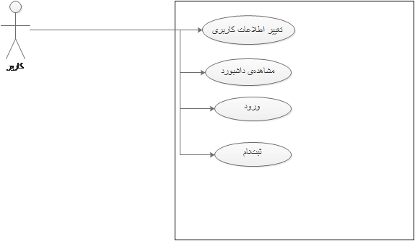

شکل 1زیرسامانه‌ی حساب کاربری

|  |  |  |
| --- | --- | --- |
|  | | جدول شماره 1 حساب کاربری |
| ثبت نام | | نام مورد استفاده |
| ۱.۱ | | شماره‌ی مورد استفاده |
| کاربر | | عامل اصلی تجاری |
| - | | عامل ثانویه تجاری |
| با استفاده از این فرآیند کاربر می‌تواند حساب کاربری جدیدی را در سامانه ایجاد کند. | | توصیف اجمالی |
| نبودن حساب کاربری با ایمیل وارد شده در سامانه | | پیش‌شرط |
| گام‌های سامانه | گام‌های عامل | مسیر عادی رویداد |
| سامانه صفحه‌ی فرم را به کاربر نشان می‌دهد.  ایمیل وارد شده را بررسی می‌کند تا تکراری نباشد.  اگر ایمیل تکراری نبود برای کاربر یک ایمیل تایید می‌فرستد  اگر کاربر در ۲۴ ساعت پس از زمان ارسال ایمیل وارد لینک داده‌شده شد، اطلاعات کاربر را در سامانه ثبت می‌کند.  در صورتی که کاربر از نوع برگزارکننده باشد، برای مدیر اعلانی برای تایید این کاربر ارسال می‌شود. | کاربر گزینه‌ی ایجاد حساب کاربری را انتخاب می‌کند.  کاربر اطلاعات مورد نیاز سامانه را برای ساخت حساب کاربری وارد می‌کند.  کاربر گزینه‌ی ارسال اطلاعات را انتخاب می‌کند.  کاربر به لینکی که توسط ایمیل تایید ایمیل به او فرستاده شده است می‌رود. |
| اگر ایمیل وارد شده تکراری بود به کاربر اعلام خطا می‌کند.  اگر کاربر تا ۲۴ ساعت پس از زمان ارسال ایمیل وارد لینک داده ‌شده نشود، اطلاعاتی که سامانه به‌طور موقت نگه ‌داشته حذف می‌کند. | | مسیر جایگزین رویداد |
| حساب کاربری جدیدی در سامانه ایجاد می‌شود. | | نتیجه |

|  |  |  |
| --- | --- | --- |
|  | | جدول شماره ۲ حساب کاربری |
| ورود کاربر | | نام مورد استفاده |
| ۱.۲ | | شماره‌ی مورد استفاده |
| کاربر | | عامل اصلی تجاری |
| - | | عامل ثانویه تجاری |
| کاربر برای ورود به سامانه، ایمیل و رمز عبور خود را وارد می‌کند، اگر اطلاعات آن‌ها درست بود، سامانه از این به بعد کاربر را به عنوان کاربر مجاز می‌شناسد. | | توصیف اجمالی |
|  | | پیش‌شرط |
| گام‌های سامانه | گام‌های عامل | مسیر عادی رویداد |
| سامانه ایمیل و رمزعبور کاربر را با اطلاعات داخل پایگاه داده‌ها مقایسه می‌کند.  سامانه کاربر را وارد سایت می‌کند. | کاربر ایمیل و رمزعبور خود را وارد می‌کند. |
| در صورتی که اطلاعات کاربر با اطلاعات داخل سامانه تطابق نداشته باشد، به کاربر اعلام خطا می‌کند. | | مسیر جایگزین رویداد |
| کاربر وارد حساب کاربری‌اش می‌شود. | | نتیجه |

|  |  |  |
| --- | --- | --- |
|  | | جدول شماره ۳ حساب کاربری |
| تغییر اطلاعات کاربری | | نام مورد استفاده |
| ۱.۳ | | شماره‌ی مورد استفاده |
| کاربر | | عامل اصلی تجاری |
| - | | عامل ثانویه تجاری |
| کاربر می‌تواند، اطلاعات حساب کاربری خود را تغییر دهد. | | توصیف اجمالی |
| کاربر باید وارد حساب کاربری خود شده باشد. | | پیش‌شرط |
| گام‌های سامانه | گام‌های عامل | مسیر عادی رویداد |
| سامانه تنظیمات فعلی کاربر را به کاربر نشان می‌دهد.  اگر اطلاعاتی تغییر کرد، اطلاعات جدید را برای کاربر ذخیره می‌کند. | کاربر گزینه‌ی تغییر حساب کاربری را انتخاب می‌کند.  کاربر اطلاعت خود را ویرایش می‌کند.  کاربر گزینه‌ی تایید را انتخاب می‌کند. |
| اگر کاربر اطلاعات نامعتبری را وارد کند، به کاربر اعلام خطا می‌کند. | | مسیر جایگزین رویداد |
| اطلاعات کاربر بر اساس دلخواه کاربر ویرایش می‌شود. | | نتیجه |

|  |  |  |
| --- | --- | --- |
|  | | جدول شماره ۴ حساب کاربری |
| مشاهده‌ی داشبورد | | نام مورد استفاده |
| ۱.۴ | | شماره‌ی مورد استفاده |
| کاربر | | عامل اصلی تجاری |
| - | | عامل ثانویه تجاری |
| کاربر می‌تواند اطلاعات کاربری خود به همراه آمار و موقعیت‌های خود را مشاهده کند. | | توصیف اجمالی |
| کاربر باید وارد حساب کاربری خود شده باشد. | | پیش‌شرط |
| گام‌های سامانه | گام‌های عامل | مسیر عادی رویداد |
| سامانه اطلاعات کاربری کاربر را بازیابی و نمایش می‌دهد.  سامانه اطلاعات مربوط به موقعیت‌های کاربر را بازیابی و نمایش می‌دهد. | کاربر گزینه‌ی داشبورد را انتخاب می‌کند. |
| - | | مسیر جایگزین رویداد |
| کاربر می‌تواند اطلاعات خود و وضعیت خود در سامانه را مشاهده کند. | | نتیجه |

### ۳-۲-۲- زیرسامانه‌ی موقعیت کاری

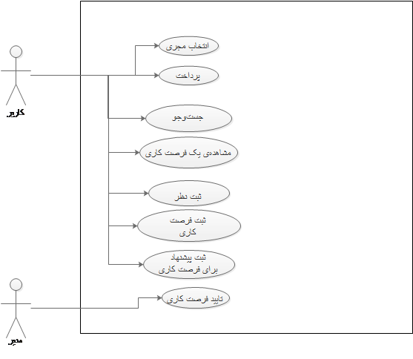

شکل 2زیرسامانه‌ی موقعیت

|  |  |  |
| --- | --- | --- |
|  | | جدول شماره ۱ موقعیت |
| ثبت فرصت کاری | | نام مورد استفاده |
| ۲.۱ | | شماره‌ی مورد استفاده |
| کاربر | | عامل اصلی تجاری |
| مدیر | | عامل ثانویه تجاری |
| کاربر به عنوان کارفرما یک فرصت کاری را در سامانه ثبت می‌کند. | | توصیف اجمالی |
| کاربر باید وارد حساب کاربری خود شده باشد. | | پیش‌شرط |
| گام‌های سامانه | گام‌های عامل | مسیر عادی رویداد |
| سیستم فرم ثبت فرصت کاری را به کاربر نشان می‌دهد.  سیستم اطلاعات کاربر را بررسی می‌کند.  سیستم اطلاعات کار را در دیتابیس ثبت می‌کند.  سیستم به کاربر پیام موفقیت ثبت کار را نشان می‌دهد.  سیستم ثبت شدن کار جدید را به مدیر اطلاع می‌دهد. | کاربر گزینه‌ی ثبت فرصت کاری را انتخاب می‌کند.  کاربر اطلاعات فرصت کاری را وارد می‌کند.  کاربر گزینه‌ی ثبت را انتخاب می‌کند. |
| اگر اطلاعات فرصت کار نامعتبر باشد به کاربر پیام خطا نمایش داده می‌شود. | | مسیر جایگزین رویداد |
| یک فرصت کاری به صف کارهای تایید نشده‌ی مدیر اضافه می‌شود. | | نتیجه |

|  |  |  |
| --- | --- | --- |
|  | | جدول شماره ۲ موقعیت |
| ثبت پیشنهاد برای فرصت کاری | | نام مورد استفاده |
| ۲.۲ | | شماره‌ی مورد استفاده |
| کاربر | | عامل اصلی تجاری |
|  | | عامل ثانویه تجاری |
| یک کاربر (به عنوان مجری) پیشنهادی را برای یک فرصت کاری ثبت می‌کند. | | توصیف اجمالی |
| کاربر باید وارد حساب کاربری خود شده باشد. فرصت کاری همچنان باشد. | | پیش‌شرط |
| گام‌های سامانه | گام‌های عامل | مسیر عادی رویداد |
| سیستم اطلاعات کاربر را بررسی می‌کند  سیستم اطلاعات پیشنهاد را ثبت می‌کند. | کاربر اطلاعات پیشنهاد خود را وارد می‌کند.  کاربر گزینه‌ی ثبت پیشنهاد را انتخاب می‌کند. |
| اگر اطلاعات کاربر کامل نبود، سیستم به او پیام می‌دهد. | | مسیر جایگزین رویداد |
| پیشنهاد کاربر برای یک فرصت کاری ثبت می‌شود. | | نتیجه |

|  |  |  |
| --- | --- | --- |
|  | | جدول شماره ۳ موقعیت |
| پرداخت | | نام مورد استفاده |
| ۲.۳ | | شماره‌ی مورد استفاده |
| کاربر | | عامل اصلی تجاری |
|  | | عامل ثانویه تجاری |
| کاربر (کارفرما) پرداخت انجام می‌دهد و قابلیت انتخاب مجری برایش مهیا می‌شود. | | توصیف اجمالی |
| کاربر باید وارد حساب کاربری خود شده باشد. | | پیش‌شرط |
| گام‌های سامانه | گام‌های عامل | مسیر عادی رویداد |
| سیستم کاربر را به پایانه‌ی بانک منتقل می‌کند.  سیستم اطلاعات پرداخت را ثبت می‌کند.  سیستم قابلیت مورد نظر کاربر را فعال می‌کند. | کابر گزینه‌ی پرداخت را انتخاب می‌کند.  کاربر پرداخت را انجام می‌دهد. |
| اگر پرداخت ناموفق بوده است، به کاربر پیام خطا نشان داده خواهد شد. | | مسیر جایگزین رویداد |
| قابلیت مورد نظر کاربر برایش فعال می‌شود. | | نتیجه |

|  |  |  |
| --- | --- | --- |
|  | | جدول شماره ۴ موقعیت |
| انتخاب مجری | | نام مورد استفاده |
| ۲.۴ | | شماره‌ی مورد استفاده |
| کاربر | | عامل اصلی تجاری |
|  | | عامل ثانویه تجاری |
| کاربر(کارفرما)دو پیشنهاد را برای مشاهده‌ی مجریان انتخاب می‌کند. | | توصیف اجمالی |
| کاربر باید وارد حساب کاربری خود شده باشد.  کاربر باید پرداخت مربوط به این عمل را انجام داده باشد. | | پیش‌شرط |
| گام‌های سامانه | گام‌های عامل | مسیر عادی رویداد |
| سیستم اطلاعات دو مجری انتخاب شده‌ی کاربر را به او نشان می‌دهد.  سیستم وضعیت کار را به حالت تمام شده در می‌آورد.  سیستم اطلاعات انتخاب کاربر را در دیتابیس ثبت می‌کند. | کاربر دو پیشنهاد مورد علاقه‌ی خود را انتخاب می‌کند.  کاربر گزینه‌ی مشاهده را انتخاب می‌کند. |
| اگر تعداد انتخاب‌ها بیشتر از ۲ باشد به کاربر پیام خطا نشان داده می‌شود. | | مسیر جایگزین رویداد |
| کاربر اطلاعات دو مجری بالقوه را می‌بیند. | | نتیجه |

|  |  |  |
| --- | --- | --- |
|  | | جدول شماره ۵ موقعیت |
| مشاهده‌ی یک فرصت کاری | | نام مورد استفاده |
| ۲.۵ | | شماره‌ی مورد استفاده |
| کاربر | | عامل اصلی تجاری |
|  | | عامل ثانویه تجاری |
| کاربر می‌تواند اطلاعات یک فرصت کاری را ببیند | | توصیف اجمالی |
| کاربر باید وارد حساب کاربری خود شده باشد. | | پیش‌شرط |
| گام‌های سامانه | گام‌های عامل | مسیر عادی رویداد |
| سیستم اطلاعات فرصت کاری انتخاب شده را بازیابی می‌کند.  سیستم اطلاعات فرصت کاری بازیابی شده را نمایش می‌دهد. | کاربر یک فرصت کاری را انتخاب می‌کند. |
| اگر فرصت کاری انتخاب شده وجود نداشته باشد، به کاربر پیغام خطایی نمایش داده می‌شود. | | مسیر جایگزین رویداد |
| کاربر اطلاعات فرصت کاری را مشاهده می‌کند. | | نتیجه |

|  |  |  |
| --- | --- | --- |
|  | | جدول شماره ۶ موقعیت |
| جست‌وجو | | نام مورد استفاده |
| ۲.۶ | | شماره‌ی مورد استفاده |
| کاربر | | عامل اصلی تجاری |
|  | | عامل ثانویه تجاری |
| کاربر می‌تواند بین فرصت‌های کاری جست‌وجو کند. | | توصیف اجمالی |
| - | | پیش‌شرط |
| گام‌های سامانه | گام‌های عامل | مسیر عادی رویداد |
| سیستم یک فرم جست‌وجو به کاربر ارائه می‌دهد.  سیستم بر اساس متغیرهای کاربر عمل جست‌وجو را انجام می‌دهد.  سیستم جواب‌های بازیابی شده را به کاربر نمایش می‌دهد. | کاربر گزینه‌ی جست‌وجو را انتخاب می‌کند.  کاربر متغیرهای جست‌وجو را وارد می‌کند.  کاربر گزینه‌ی جست‌وجو را انتخاب می‌کند. |
| اگر جست‌وجو نتیجه‌ای در بر نداشت، به کاربر پیدا نکردن موردی که مطابق خواسته اوست اعلام می‌شود. | | مسیر جایگزین رویداد |
| کاربر فرصت‌های کاری مورد علاقه‌ی خود را مشاهده می‌کند. | | نتیجه |

|  |  |  |
| --- | --- | --- |
|  | | جدول شماره ۷ موقعیت |
| ثبت نظر | | نام مورد استفاده |
| ۲.۷ | | شماره‌ی مورد استفاده |
| کاربر | | عامل اصلی تجاری |
|  | | عامل ثانویه تجاری |
| کاربر نظر خود را در مورد طرف دیگر یک کار را در سیستم ثبت می‌کند. | | توصیف اجمالی |
| کاربر باید وارد حساب کاربری خود شده باشد. کاربر کاری را انجام داده باشد و نظر خود را درباره‌ی آن کار ثبت نکرده باشد. | | پیش‌شرط |
| گام‌های سامانه | گام‌های عامل | مسیر عادی رویداد |
| سیستم فرم ثبت نظر را به کاربر نشان می‌دهد.  سیستم نظر کاربر را ثبت می‌کند. | کاربر گزینه‌ی ثبت نظر را انتخاب می‌کند.  کاربر نظر خود و متغیرهای نظر را وارد می‌کند.  کاربر گزینه‌ی ثبت را انتخاب می‌کند. |
| اگر کاربر تمام متغیرهای نظر را پر نکرده باشد، به او هشدار داده می‌شود. | | مسیر جایگزین رویداد |
| کاربر نظرش را ثبت می‌کند. | | نتیجه |

|  |  |  |
| --- | --- | --- |
|  | | جدول شماره ۸ موقعیت |
| تایید فرصت کاری | | نام مورد استفاده |
| ۲.۸ | | شماره‌ی مورد استفاده |
| مدیر | | عامل اصلی تجاری |
| کاربر | | عامل ثانویه تجاری |
| فرصت کاری که قبلا توسط کاربر ثبت شده است، به تایید مدیر می‌رسد و در سایت به نمایش در می‌آید. | | توصیف اجمالی |
| مدیر باید وارد حساب کاربری خود شده باشد.  فرصت کاری قبلا تایید نشده باشد. | | پیش‌شرط |
| گام‌های سامانه | گام‌های عامل | مسیر عادی رویداد |
| سیستم لیست فرصت کاری‌های تایید نشده را به مدیر نشان می‌دهد.  سیستم فرصت کاری انتخاب شده را به عنوان تایید شده ثبت می‌کند.  سیستم این تایید را به اطلاع کاربر ثبت کننده‌ی فرصت می‌رساند. | مدیر یک فرصت کاری را انتخاب می‌کند.  مدیر گزینه‌ی تایید را انتخاب می‌کند. |
| - | | مسیر جایگزین رویداد |
| فرصت کاری تایید می‌شود و از این به بعد در سایت به نمایش در می‌آید و در نتیجه‌ی جست‌وجوها می‌آید. | | نتیجه |

# ۴- نمودار شمای پایگاه داده

شکل ۳ نمودار ERD سامانه را نشان می‌دهد. این نمودار در شکل‌های بعدی با بزرگنمایی بیشتر، برای خوانایی بیشتر نمایش داده شده است.

موجودیت‌های این سامانه به شرح زیر است:

* User (کاربر): کاربران سامانه در این موجودیت ذخیره می‌شوند.
* Job_Position (موقعیت): موقعیت‌های کاری که توسط کاربران (کارفرمایان) تعریف می‌شود.
* Skill (مهارت): مهارتهایی که کاربران (مجریان) می‌توانند به خود اضافه کنند یا کارفرمایان می‌توانند به یک موقعیت اضافه کنند.
* Category (دسته): دسته‌های کاری ثبت شده در سامانه. این دسته‌ها توسط مدیر پروژه ثبت می‌شوند. در حال حاضر در سامانه دسته‌های «تحیلی»، «طراحی»، «پیاده‌سازی» و «تست» در سامانه تعریف شده‌ند که بعدا با توجه به نیاز قابل تغییر هستند.
* File: کارفرما به همراه هر موقعیت می‌تواند تعدادی فایل نیز بارگذاری کند. اطلاعات این فایل‌ها در این موجودیت ذخیره می‌شوند.
* Transaction (تراکنش مالی): اطلاعات مربوط به تراکنش مالی کاربران.
* Comment_Score (نظر و امتیاز): یک موجودیت که اطلاعات مربوط به نظر و امتیاز دو طرف به یکدیگر مربوط به هر پیشنهاد پذیرفته شده را در خود ذخیره می‌کند.

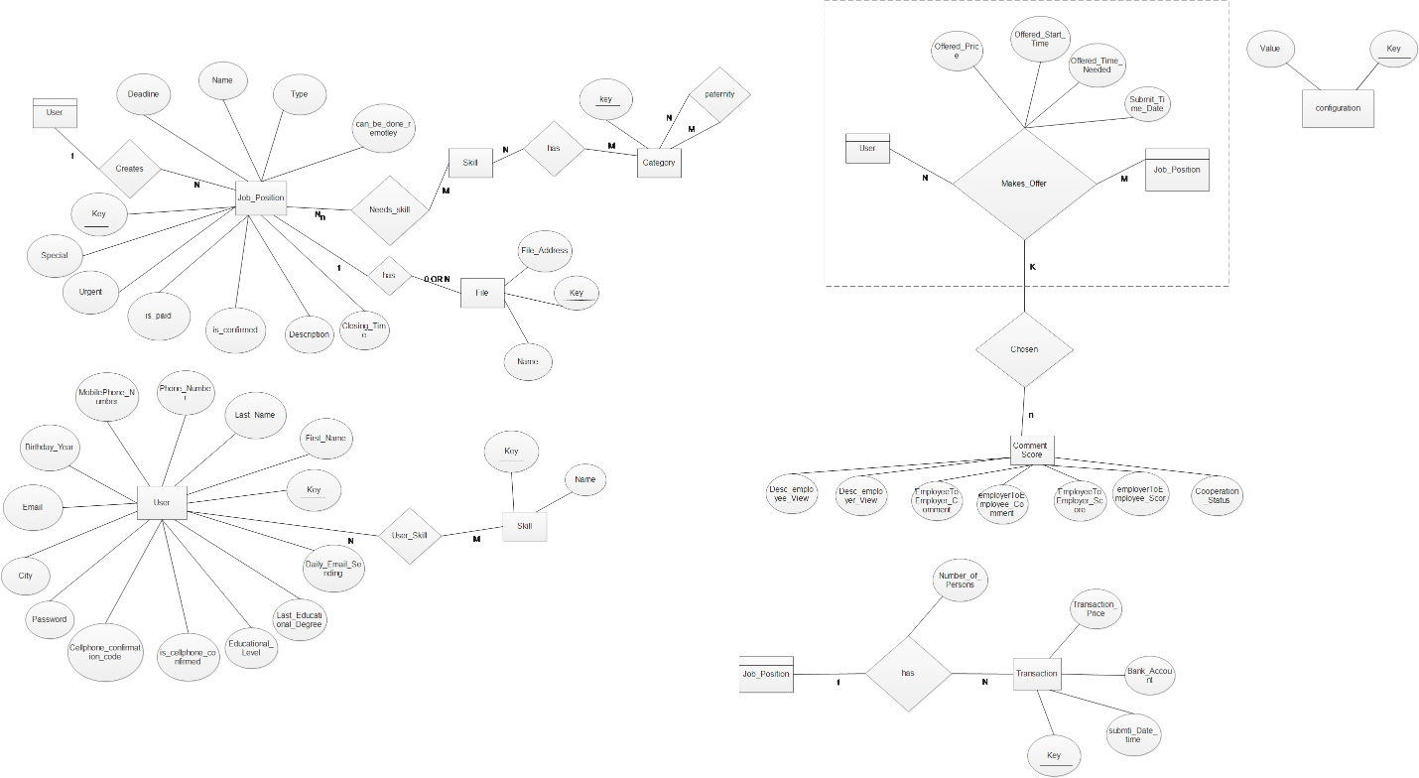

شکل 3نمودار ERD

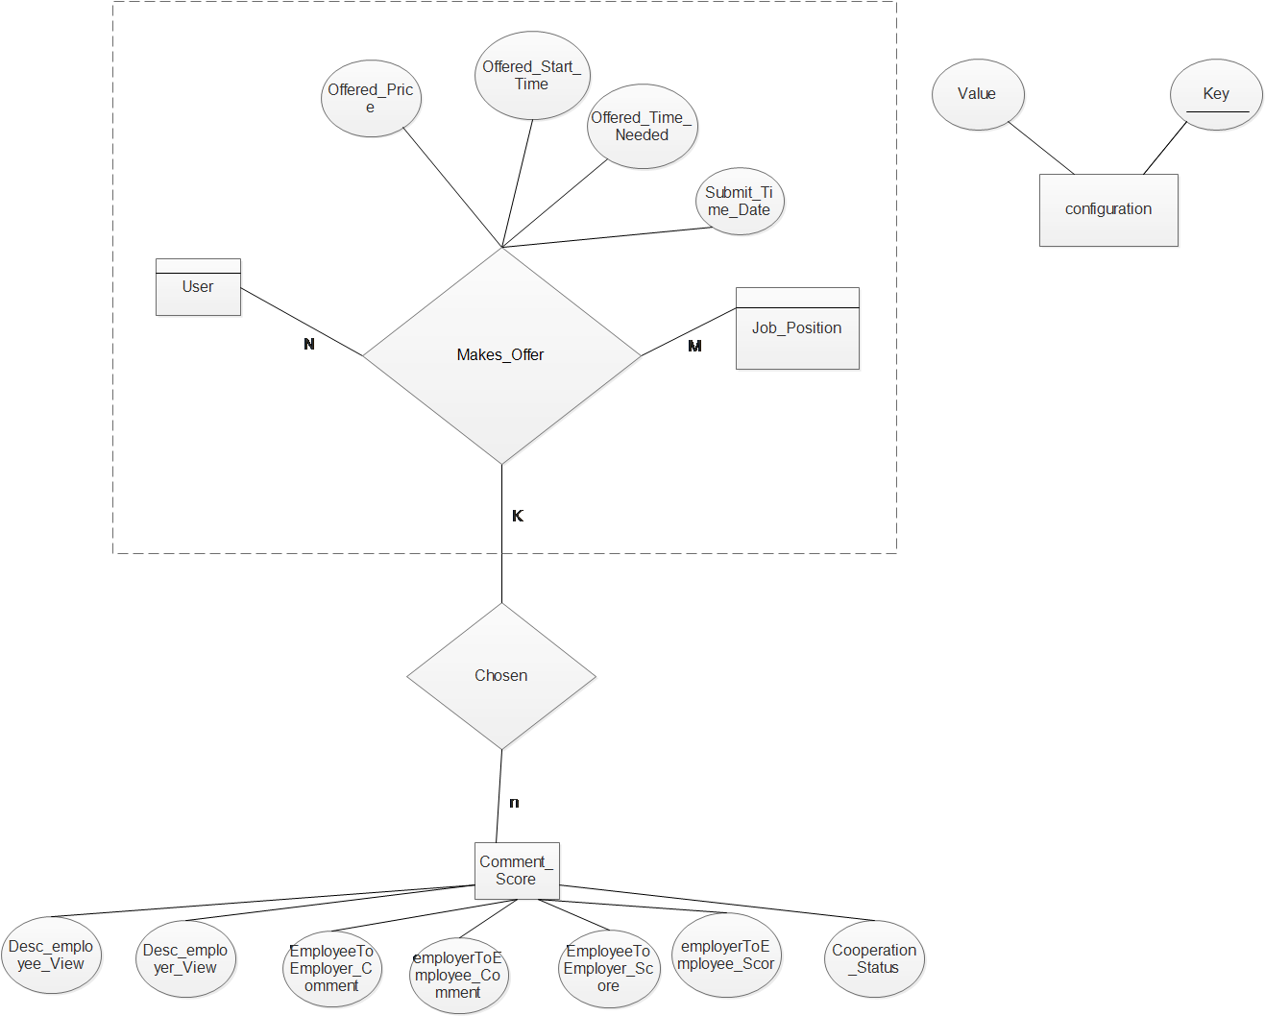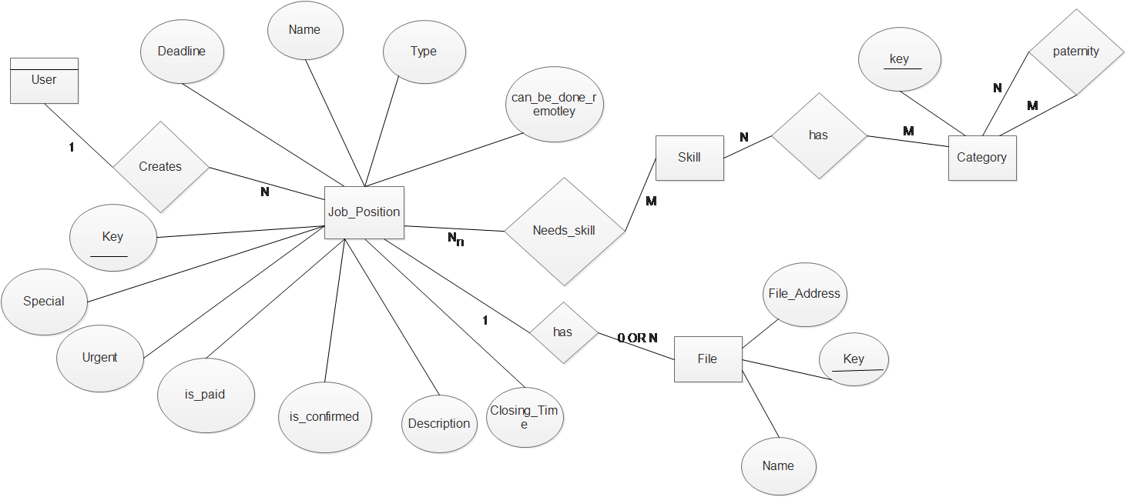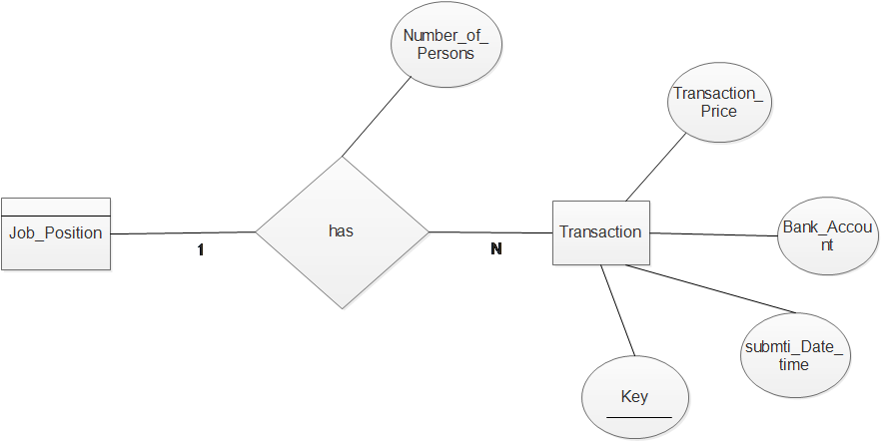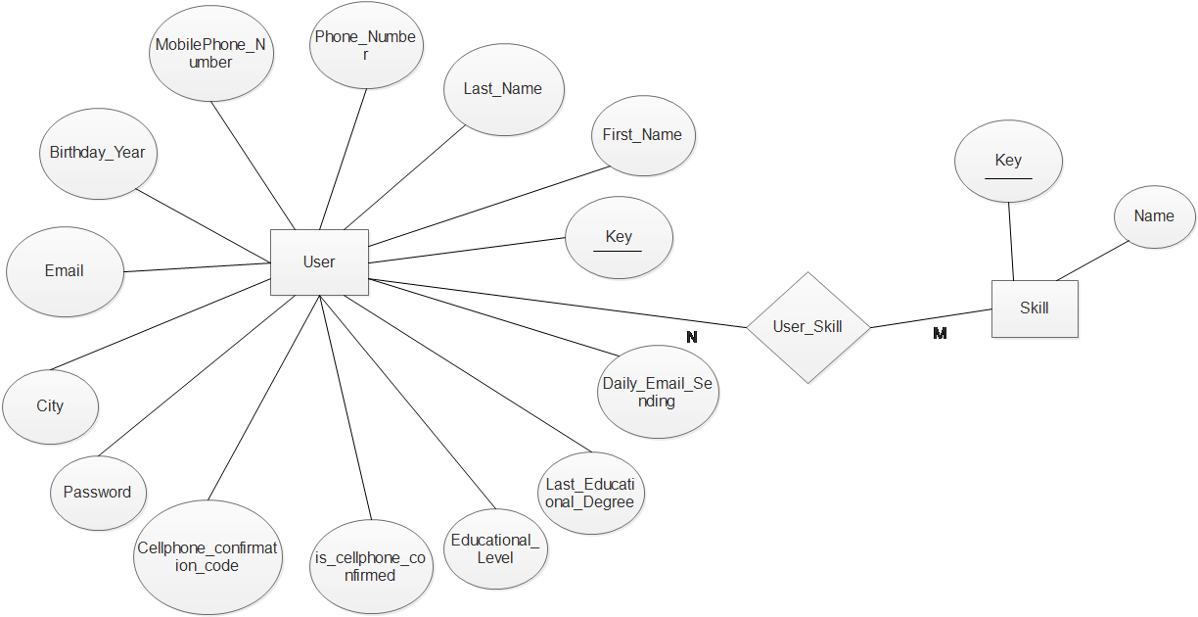

# ۵- نمودار فعالیت

نمودار فعالیت روند اجرای فرآیند‌های سامانه با اجزای درگیر آن را نمایش می‌دهد.

## ۵-۱- ثبت نام

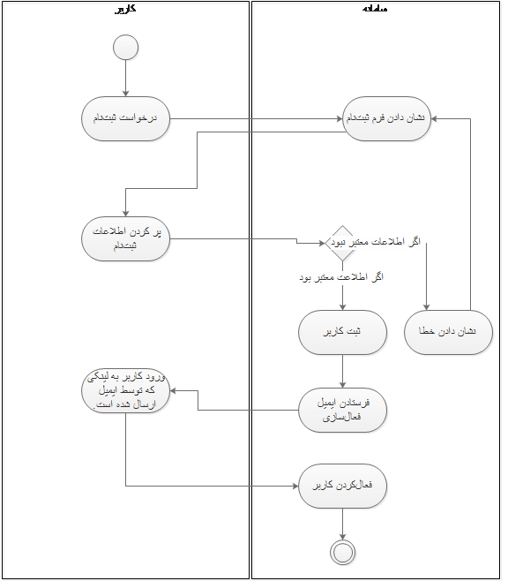

## ۵-۲- ورود

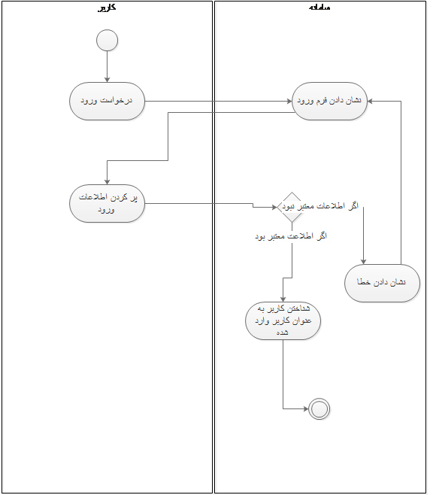

## ۵-۳- مشاهده‌ی داشبورد کاربری

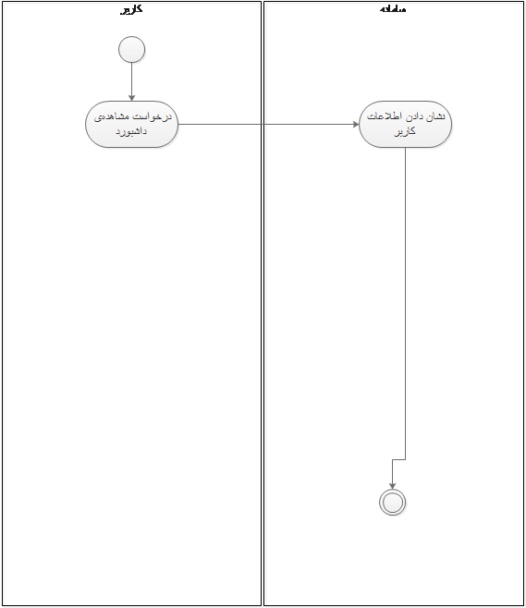

## ۵-۴- تغییر اطلاعات کاربری

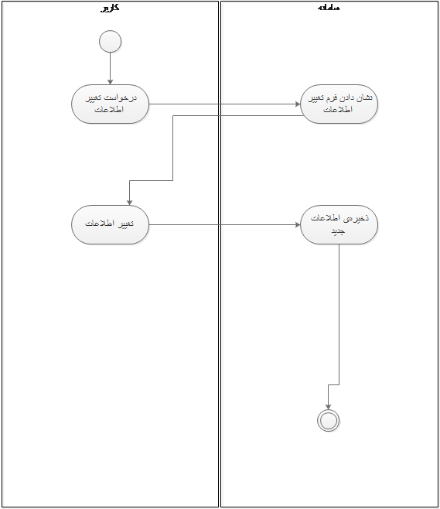

## ۵-۵- انتخاب مجری

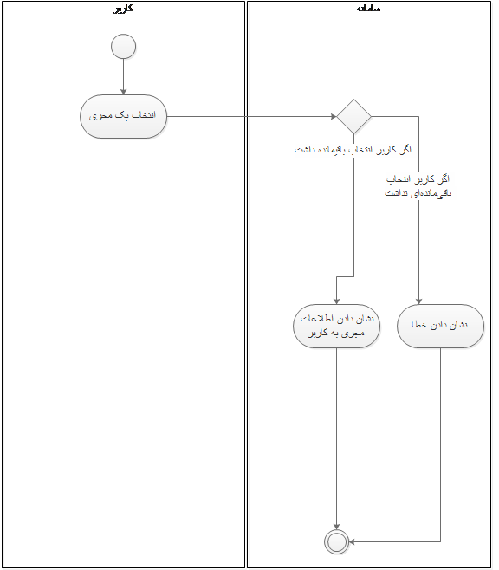

## ۵-۶- پرداخت

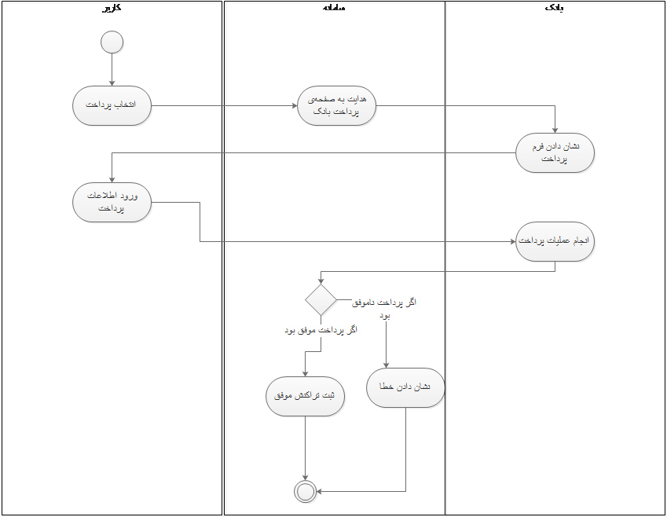

## ۵-۷- جست‌وجو

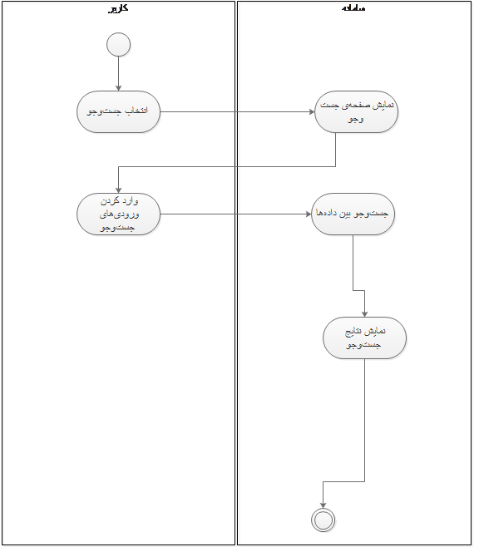

## ۵-۸- مشاهده‌ی یک فرصت کاری

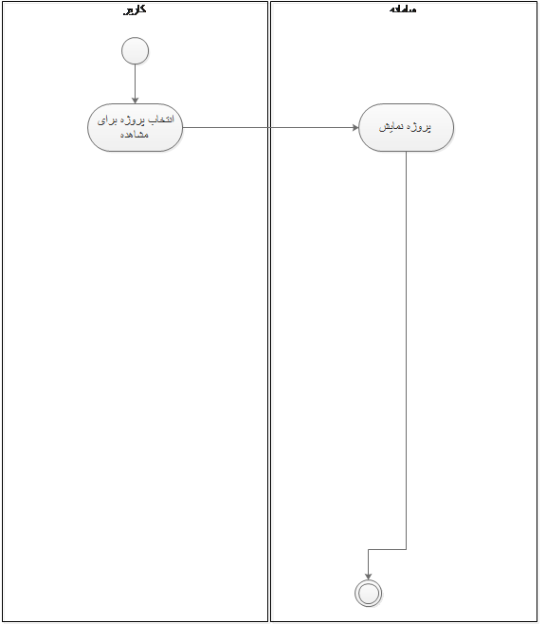

## ۵-۹- ثبت نظر

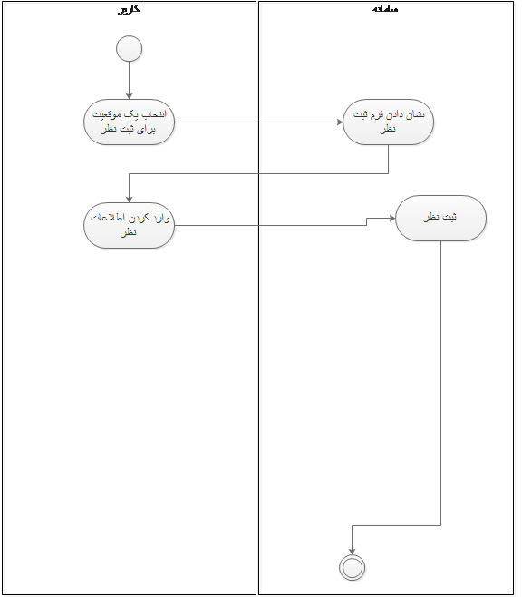

## ۵-۱۰- ثبت فرصت کاری

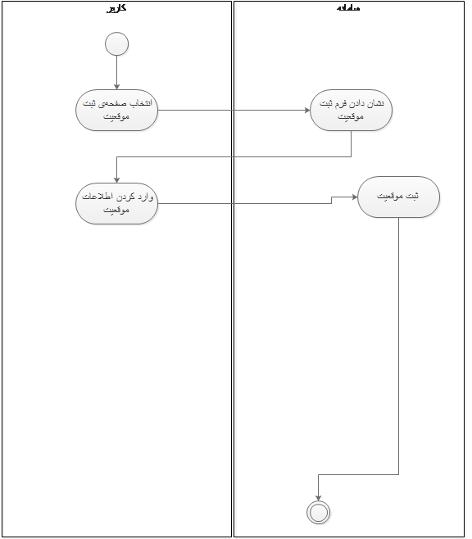

## ۵-۱۱- ثبت پیشنهاد برای موقعیت کاری

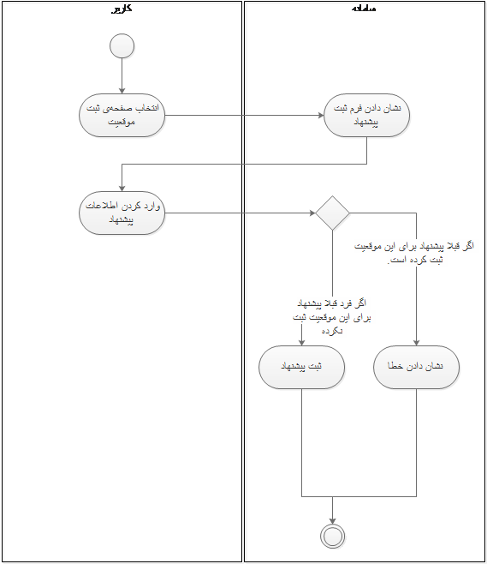

## ۵-۱۲- تایید فرصت کاری

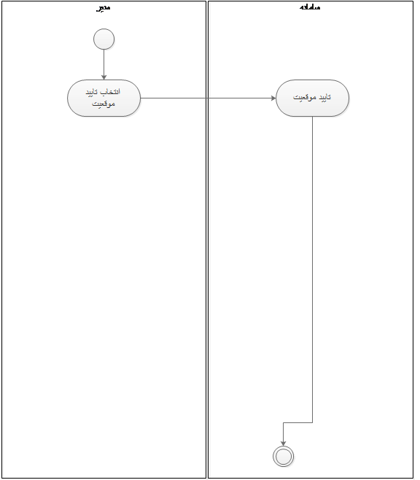

# ۶- نمودار

# ۷- حوزه‌ی پروژه

## ۷-۱- ذی‌نفعان

* کاربران سامانه
  + کارفرمایان: با استفاده از این سامانه افراد و شرکت‌ها به برای کارهای خود به سادگی و با اطمینان از کیفیت کار می‌توانند، فرد مناسبی برای انجام کار بیابند. در سامانه این افراد با نام «کارفرما» مطرح می‌شوند.
  + افراد جویای کار: با استفاده از این سامانه افراد جویای کار می‌توانند به سادگی برای موقعیت‌های کاری پیشنهاد ثبت کنند. در سامانه این افراد با نام مجری مطرح می‌شوند.
* مدیر سامانه
* طراحان سامانه
* مالک سامانه

## ۷-۲- داده‌ها

داده‌ها به ۳ دسته تقسیم می‌شوند: داده‌های مربوط به مشخصات کاربران و داده‌های مربوط به موقعیت‌های کاری موجود.

### ۷-۲-۱- داده‌های مشخصات کاربران

این داده‌ها شامل اطلاعاتی نظیر مشخصات کاربری، فردی و اطلاعات مربوط به کارها.

### ۷-۲-۲- داده‌های مربوط به کارهای موجود

این داده‌ها اطلاعات کارهایی که در سیستم موجود است، را نگه می‌دارند. آمارهای کاربران نیز از این داده‌ها استخراج می‌شود.

## ۷-۳- فرآیندها

تمام کاربران سایت برای ثبت موقعیت کاری، مشاهده‌ی آن‌ها و ثبت پیشنهاد باید در سایت ثبت‌نام کنند. کارفرمایان برای ثبت کار پس از ثبت‌نام و ورود به سامانه موقعیت خود را در سیستم ثبت می‌کند. اطلاعات یک کار شامل مبلغ، حداکثر زمان تحویل، مدت اعتبار و توضیحات کار است. پس از ثبت پیشنهاد برای این موقعیت کارفرما می‌تواند تعدادی از مجریان را انتخاب کند و اطلاعات تماسی آن‌ّها را ببیند. کارفرما برای انتخاب فرد جویای کار، می‌تواند نمره‌ی کل این فرد و تعداد کارهایی که انجام داده است و درصد کارهایی که از او قبول شده است را ببیند.

فرد جویای کار می‌تواند از لیست کارهای موجود در سایت یک کار را انتخاب کند. پس از ثبت پیشنهاد برای یک کار فرد می‌تواند در صفحه‌ی اطلاعات خود به عنوان مجری وضعیت پیشنهاد خود را ببیند.

## ۷-۴- مکان‌ها

این سامانه برای پوشش دادن کارفرمایان و افراد جویای کار داخل ایران طراحی شده است. سرورهای این سامانه در داخل ایران قرار خواهند گرفت و ارتباط مشتریان با این سیستم بطور کامل بطور آنلاین برقرار می‌شود.

## ۷-۵- فن‌آوری

برای این پروژه از چارچوب نرم‌افزاری جنگو به زبان پایتون استفاده شده است. این چارچوب از معماری MVC استفاده می‌کند. همچنین جنگو یک ORM داخلی دارد که برای پیاده‌سازی پایگاه داده‌ها از آن استفاده شده است.

همچنین برای فرم‌های استفاده شده در این سامانه از فریمورک پیش‌فرض جنگو برای فرم استفاده شده است.

لیست کتابخانه‌های استفاده شده در سمت پشت سرور در ادامه آمده است:

|  |  |
| --- | --- |
| کتابخانه | نسخه |
| Django | 1.8.14 |
| Pillow | 2.6.1 |
| beautifulsoup4 | 4.4.1 |
| bs4 | 0.0.1 |
| django-jalali | 2.4.0 |
| django-jalali-date | 0.1.9 |
| django-simple-captcha | 0.5.2 |
| django-widget-tweaks | 1.4.1 |
| jdatetime | 1.8.1 |
| mysql-connector-python | 2.1.3 |
| pip | 6.0.8 |
| quokka-twill | 1.8.0 |
| requests | 2.10.0 |
| setuptools | 12.0.5 |
| six | 1.10.0 |
| urllib3 | 1.15.1 |
| wheel | 0.29.0 |
| zlib-wrapper | 0.1.3 |

برای پیاده‌سازی سمت کلاینت این سایت از HTML5، CSS و کتاب‌خانه‌ی bootstrap استفاده شده است و از JavaScript و کتابخانه‌ی JQuery برای پیاده‌سازی عملکرد‌های کلاینت استفاده شده است.

برای پیاده‌سازی کتاب‌خانه‌ی پایگاه داده‌های سایت از سیستم مدیریت پایگاه داده‌های MySQL استفاده می‌شود.

# ۸- راهنمای کاربر

## ۸-۱- صفحه‌ی اول

در صفحه‌ی اول سعی شده است، اطلاعاتی به کاربر در مورد سایت و نحوه‌ی کار آن داده شود.  
همچنین برای جذب کاربر آمارهای کلی سایت، نظیر تعداد موقعیت‌های ثبت شده به تفکیک نوع و تعداد کاربران، آمده است.  
همچنین برای جذب مجریان یک لیست از کارهای جدید ثبت شده در سامانه، آمده است.

همچنین در صفحه‌ی اول امکان ورود و ثبت‌نام برای کاربران وجود دارد.

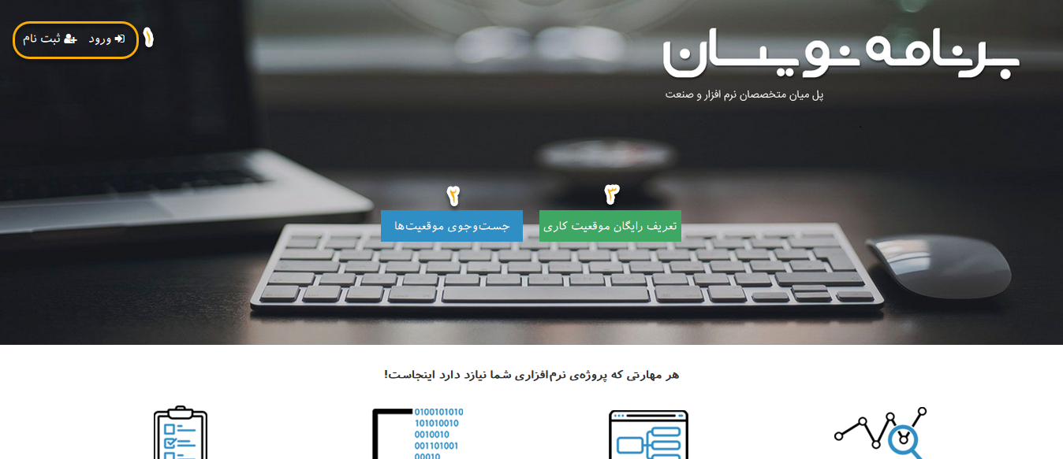

شکل 4 قسمت اول صفحه‌ی اصلی

در بخش ۱ (که روی تصویر مشخص شده است) کاربر امکان ورود یا ثبت‌نام در سامانه را دارد.

با تلیک بر دکمه‌ی شماره‌ی ۲ کاربر به صفحه‌ی جست‌وجو هدایت می‌شود و با تلیک بر دکمه‌ی ۳ کاربر به صفحه‌ی ساخت یک موقعیت جدید هدایت می‌شود. این دو دکمه به ترتیب برای مجریان باالقوه و کارفرمایان باالقوه طراحی شده‌ند.

در بخش ۴ کاربر به دسته‌ها و زیردسته‌های سایت دسترسی دارد. دسته‌های سایت همان مراحل اصلی ساخت نرم‌افزار یعنی تحلیل، طراحی، پیاده‌سازی و تست هستند.

در بخش ۵ کاربر آمار کلی از سایت را می‌تواند مشاهده کند که این بخش برای نشان دادن تعداد افرادی است که به این سامانه اعتماد کرده‌ند و می‌تواند باعث جلب اعتماد کاربر شود.

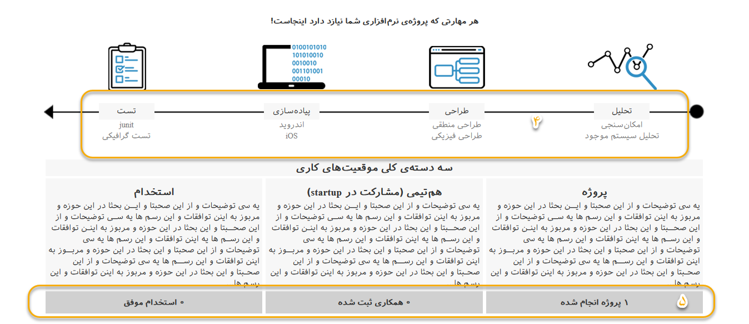

شکل 5 قسمت دوم صفحه‌ی اصلی

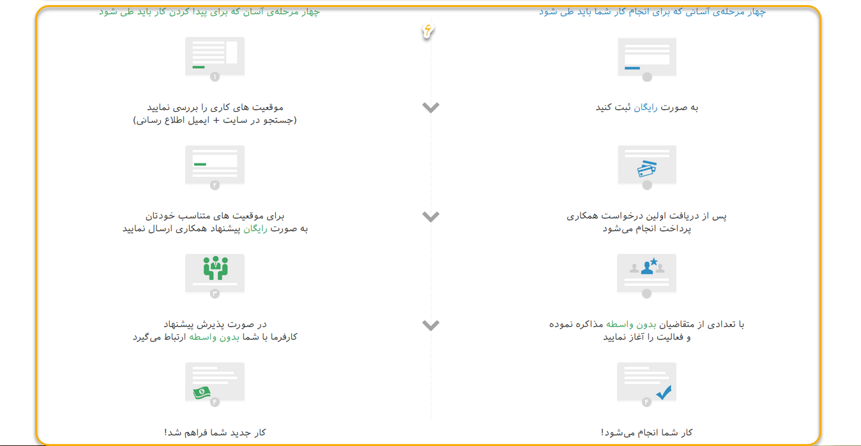

شکل 6

قسمت سوم صفحه‌ی اصلی

در بخش ششم صفحه‌ی اصلی کاربر با فرآیند سایت آشنا می‌شود. توضیح دقیق‌تر این فرآیند را در بخش تعریف پروژه و ثبت پیشنهاد خواهیم داد.

در بخش هفتم کاربر لیستی از جدیدترین موقعیت‌های کاری ثبت شده را می‌بیند. با تلیک بر دکمه‌ی «مشاهده‌ی موارد بیشتر» کاربر به صفحه‌ی جست‌وجو هدایت می‌شود.

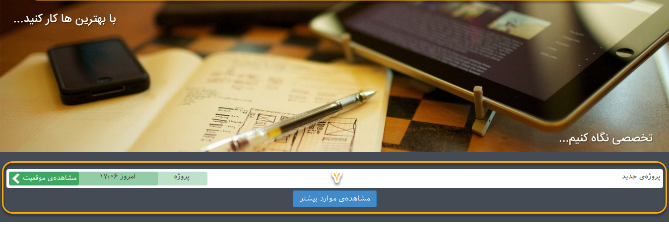

در نهایت در بخش ۸ سعی شده است با بیان خدمات سایت و برتری آن نسبت به سایت‌های مشابه کاربر را به استفاده از این سایت ترغیب کنیم.

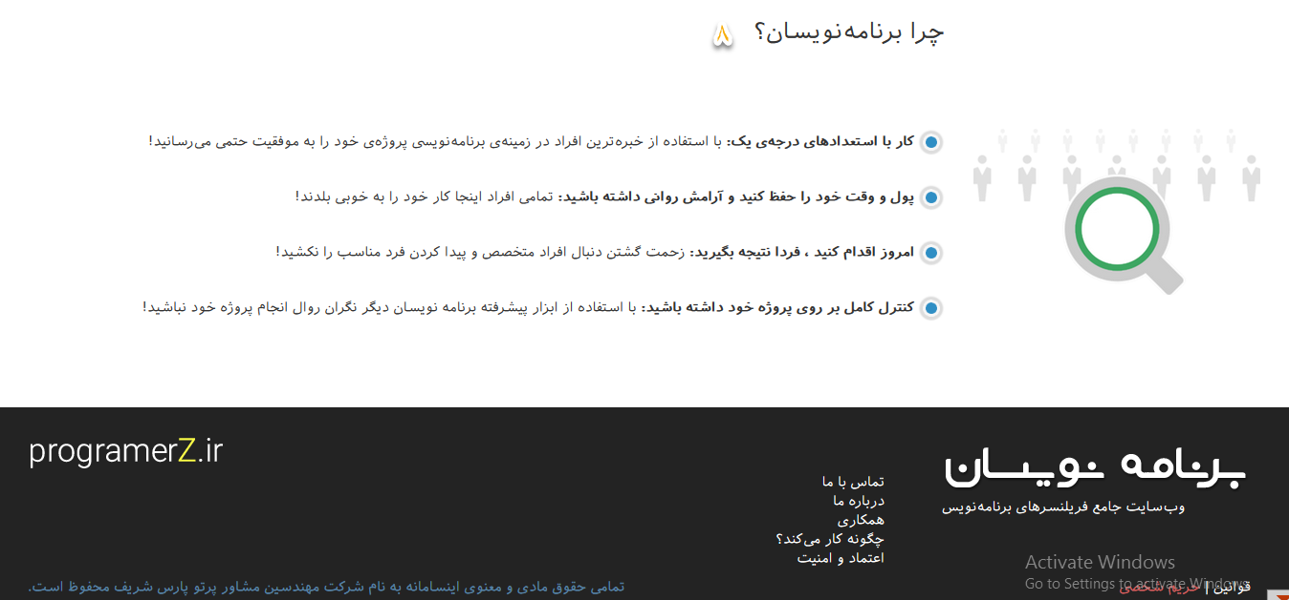

## ۸-۲- ثبت‌نام

با تلیک بر دکمه‌ی «ثبت‌نام» کاربر به فرم ثبت‌نام، شکل ۷، هدایت می‌شود. در این فرم اطلاعات کاربری کاربر، اطلاعات فردی او، مانند تاریخ تولد و نام، و اطلاعات ارتباطی او پرسیده می‌شود. در انتها یک فیلد «کپچا» نیز قرار دارد تا تنها انسان‌ها امکان ثبت‌نام داشته باشند.

پس از پر کردن فرم و تایید اطلاعات، برای کاربر یک نامه‌ی الکترونیکی حاوی لینک فعال‌سازی ارسال می‌شود. متن این نامه مشابه زیر است:

از ثبت نام شما در سامانه‌ی برنامه نویسان متشکریم. لطفا برای تایید ثبت نام خود بر روی لینک زیر کلیک بفرمایید  
<http://127.0.0.1:8000/register/activate_user/324c85c6-77b4-47ab-a2c7-fcacf7c175b5>

کاربر ۲۴ ساعت فرصت دارد تا به این لینک مراجعه نماید، پس از آن لینک غیرفعال می‌شود و ثبت‌نام او لغو می‌شود.

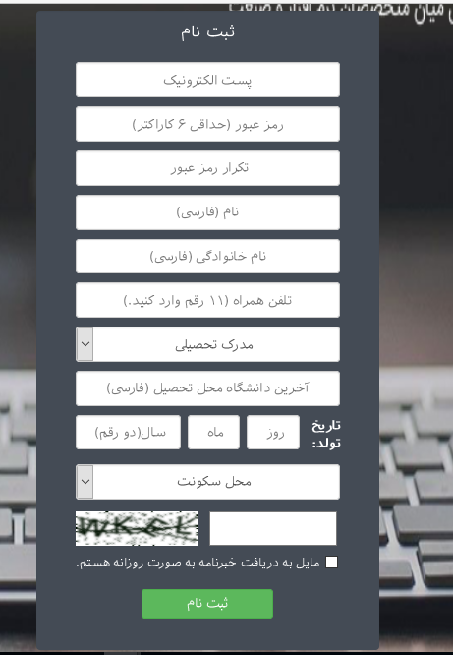

شکل 7فرم ثبت‌نام

## ۸-۳- ورود

کاربر پس از ثبت‌نام امکان ورود به سامانه را دارد.

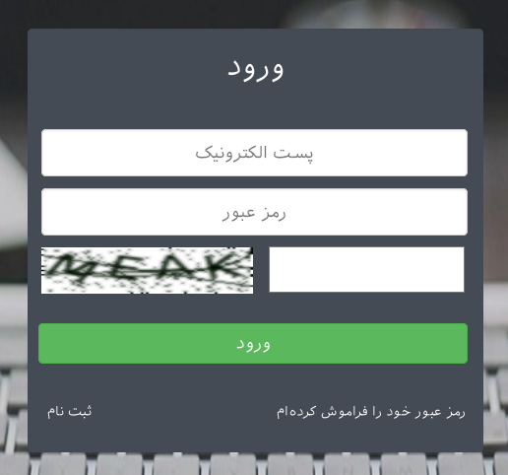

شکل 8 فرم ورود

در فرم ورود از کاربر آدرس نامه‌ی الکترونیکی و رمزعبور کاربر پرسیده می‌شود.

همچنین دو دکمه‌ی فراموشی رمز و ثبت‌نام در زیر فرم برای راحتی کاربر گذاشته شده است.

## ۸-۴- ثبت یک موقعیت کاری

برای ثبت یک موقعیت کاری کاربر به یک فرم، به شکل ۹، هدایت می‌شود که اطلاعات موقعیت را دریافت می‌کند.

اگر کاربر وارد سامانه نشده باشد، بجای فرم گفته شده، به صفحه‌ی ورود هدایت می‌شود.

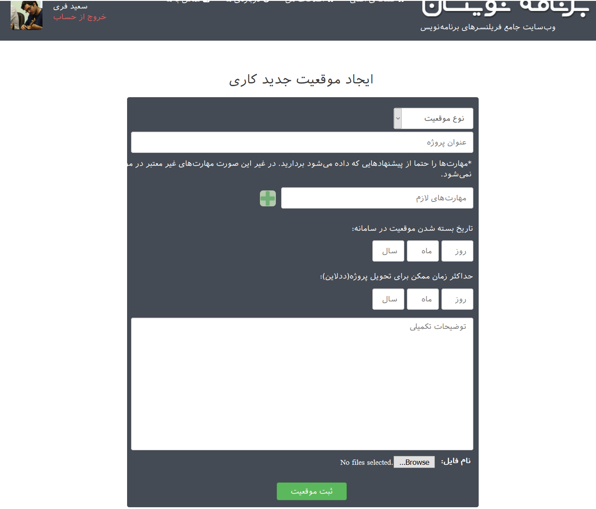

اطلاعات لازم برای یک موقعیت موارد زیر است:

* نوع موقعیت: نوع موقعیت می‌تواند سه مورد پروژه، استخدام و هم‌تیمی باشد که در مقدمه توضیح داده شده‌ند.
* عنوان پروژه: عنوانی که پروژه با آن به کاربران دیگر معرفی می‌شود. این عنوان باید کوتاه و کافی باشد.
* مهارت‌های لازم: لیستی از مهارت‌هایی که مجری برای انجام این موقعیت نیاز دارد.
* تاریخ بسته شدن: تاریخی که پس از آن دیگر امکان ثبت پیشنهاد برای این موقعیت وجود ندارد.
* حداکثر زمان ممکن برای تحویل پروژه: آخرین زمانی که مجری می‌تواند کار را به کارفرما تحویل بدهد.
* توضیحات تکمیلی: توضیحاتی که مجری برای آشنایی با پروژه نیاز دارد. این توضیحات تنها در صفحه‌ی خود موقعیت نشان داده می‌شود.
* فایل: کارفرما می‌تواند تعدادی فایل به همراه موقعیت باگذاری کند.

پس از تعریف موقعیت کاربر می‌تواند در صفحه‌ی «من به عنوان کارفرما» لیست موقعیت‌های ایجاد شده توسط خودش را ببیند.

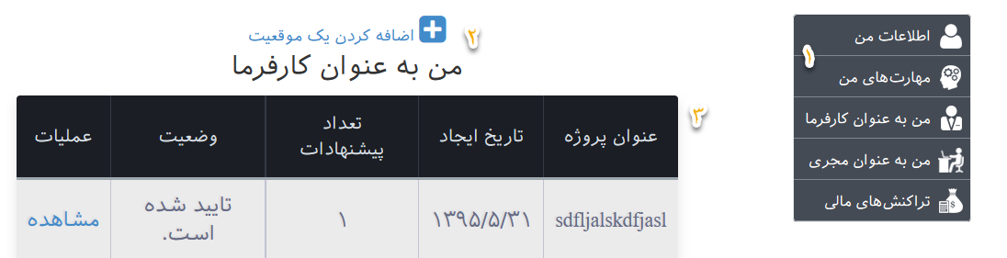

شکل 9من به عنوان کارفرما

در سمت راست یک منو برای هدایت بهتر کاربر به بخش‌های آماری و کاربری قرار داده شده است.

در بالا (بخش ۲) یک دکمه برای اضافه کردن موقعیت به سامانه قرار دارد.

و در نهایت در بخش ۳ یک جدول که اطلاعات موقعیت‌ها را به کاربر نشان می‌دهد و کاربر می‌تواند از طریق گزینه‌ی «مشاهده» می‌تواند به صفحه‌ی موقعیت مراجعه کند.

با مراجعه به صفحه‌ی موقعیت، اگر موقعیت توسط مدیر سامانه تایید نشده باشد، کاربر می‌تواند با تلیک بر روی گزینه‌ی «ویرایش»، اطلاعات موقعیت را ویرایش کند.

همچنین تا قبل از اولین پرداخت کاربر در جعبه‌ی پایین صفحه به کاربر یک لینک به صفحه‌ی پرداخت نشان داده می‌شود.

با تایید موقعیت توسط مدیر سامانه، گزینه‌ی «ویرایش» حذف می‌شود.

## ۸-۵- انتخاب پیشنهاد برای یک موقعیت

و با انجام پرداخت لیستی از پیشنهادها (شکل ۱۱)‌ به کاربر نشان داده می‌شود. کاربر می‌تواند با تلیک بر روی گزینه‌ی «مشاهده‌ی اطلاعات کامل» اطلاعات ارتباطی کاربر را ببیند. مشاهده‌ی اطلاعات ارتباطی مجریان محدود به میزان پرداخت کارفرما می‌باشد.

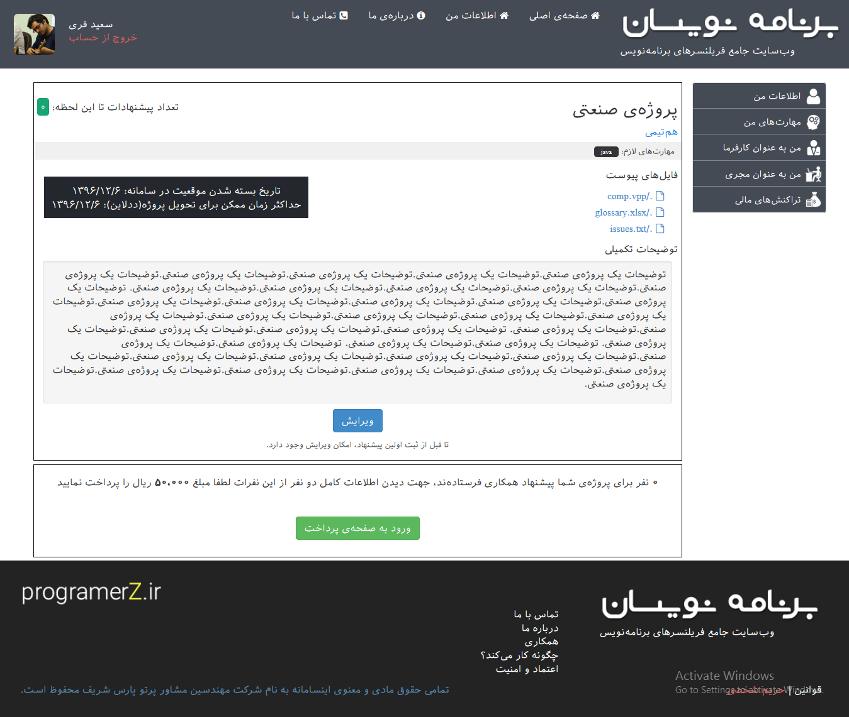

شکل 10 صفحه‌ی موقعیت از دید کارفرما، قبل از تایید و پرداخت

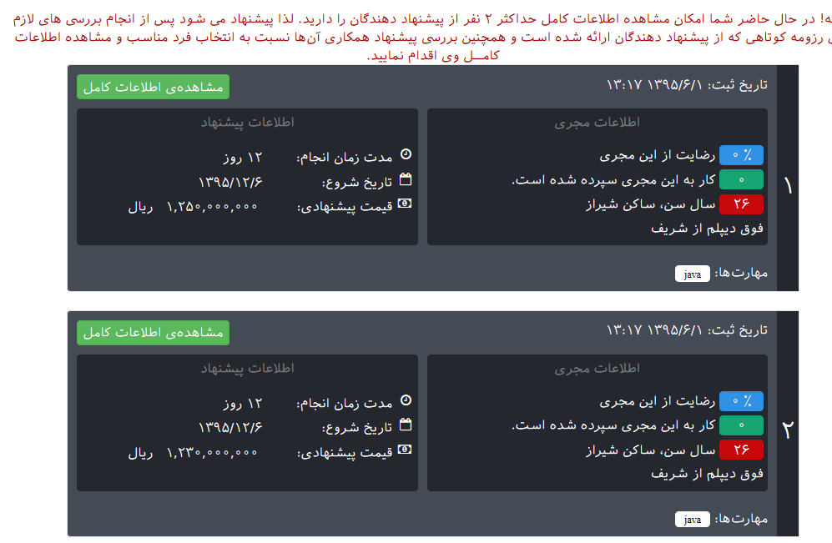

شکل 11 لیست پیشنهادها

پس از انتخاب مجری اطلاعات تماسی کاربر نمایش داده می‌شود (شکل ۱۲).

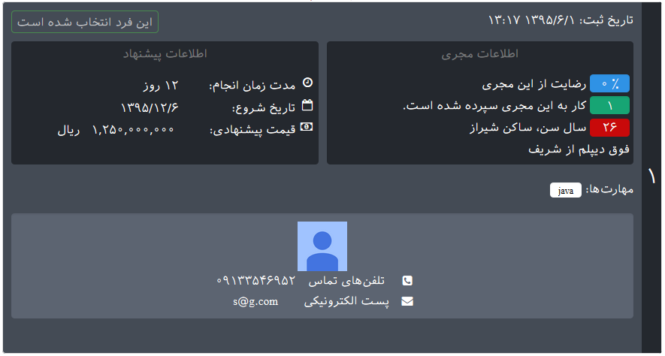

شکل 12 مجری انتخاب شده

پس از اتمام انتخاب‌های کارفرما، اگر باز بخواهد اطلاعات مجری دیگری را ببیند می‌تواند پرداخت مجددی را داشته باشد. با انتخاب گزینه‌ی مشاهده‌ی اطلاعات کامل، یک منو با امکان پرداخت مجدد برایش باز می‌شود.

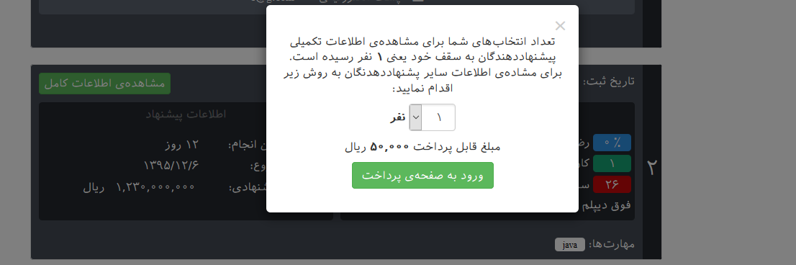

شکل 13 انتخاب مجری اضافه

## ۸-۶- جست‌وجوی موقعیت‌ها

کاربر در این صفحه امکان جست‌وجوی بین موقعیت‌ها را دارد. برای جست‌وجو می‌تواند از عنوان موقعیت،

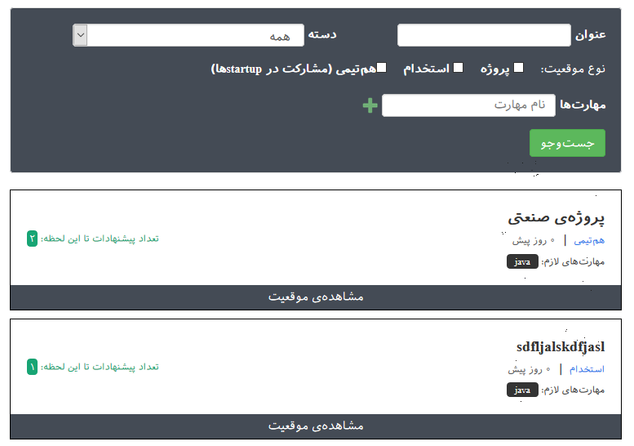

دسته‌ی موقعیت، نوع موقعیت و مهارت‌های لازم برای انجام آن موقعیت استفاده کند.

## ۸-۷- ثبت نظر

پس از انتخاب یک پیشنهاد، کارفرما می‌تواند به مجری نظر بدهد و پس از آن مجری می‌تواند به کارفرما بطور مقابل نظر بدهد.

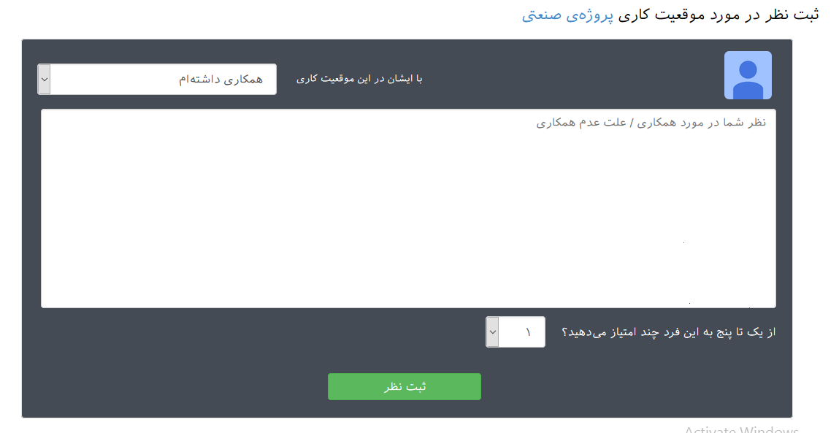

این نظرات صرفا برای مدیر سامانه و فرد ثبت‌کننده‌ی نظر قابل نمایش هستند و از داده‌ی امتیازی که به آن‌ها داده می‌شود، میانگین نمره‌ی افراد تعیین می‌شود.

## ۸-۸- تغییر مشخصات کاربری

کاربر می‌تواند در صفحه‌ی «اطلاعات من» اطلاعات خود را مشاهده و تغییر دهد.

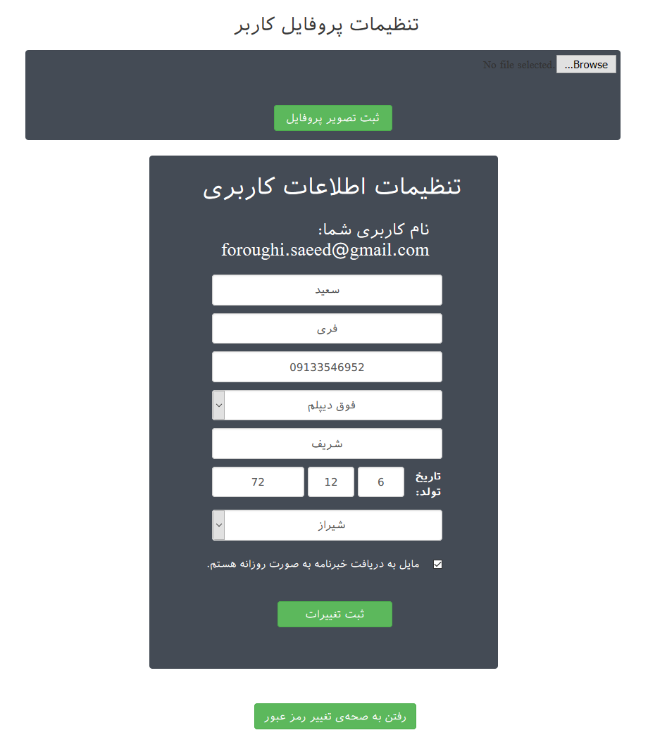

# ۹- نتیجه‌گیری و قدم‌های بعدی

این محصول با روش‌های Iterative تولید شد. به این ترتیب که هر یک‌شنبه محصولاتی که آماده بودند به سمع و نظر مهندس شاهرخی دانشجوی دکتری دکتر حیدرنوری، استاد این پروژه، می‌رسید. در همین‌جا از ایشان و زحماتی که برای این پروژه کشیدند کمال تشکر را داریم.

بدلیل این‌که تولید این محصول از روش interative بوده است، در همان ابتدا امکان بروز تغییرات که عامل اصلی مردن یک نرم‌افزار هستند را در این پروژه دیده‌ایم. سعی بر این بوده است که با تغییر در نیازمندی‌ها، امکان تغییر در پروژه هم باشد و پروژه به سرعت تبدیل به یک پروژه‌ی مرده نشود.

با توجه به این‌که در دنیای امروز درصد استفاده‌ی کاربران از گوشی‌های هوشمند به سرعت بالا می‌رود و اکثر سایت‌ها یک برنامه‌ی موبایل هم به همراه سایت ارائه می‌دهند، این سامانه برای ماندن در رقابت نیازمند برنامه‌ی موبایل برای سیستم عامل‌های iOS و اندروید است. پیش‌بینی این برنامه‌ها توسط جناب آقای دکتر حیدرنوری انجام شده است و امید است به زودی شاهد نسخه‌ی موبایل این سامانه باشیم.

# ۱۰- فهرست منابع

EdrawSoft. (2015). Edraw. Retrieved from <http://www.edrawsoft.com/EDrawMax.php> (visited on 2016/1/20)

Django. (1.8). The Web framework for perfectionists with deadlines. Retrieved from <https://www.djangoproject.com/>

User authentication in Django. Retrieved from <https://docs.djangoproject.com/en/dev/topics/auth/> (visited on 2016/2/24)

# ۹- واژه نامه

|  |  |
| --- | --- |
| تحلیل | Analysis |
| برنامه | Application |
| نرم‌افزار | Software |
| وظیفه‌مندی | Functional |
| غیروظیفه‌مندی | Non-Functional |
| پایگاه داده | Database |
| موجودیت | Entity |
| سامانه | System |
| مورد کاربرد | Use Case |
| جنگو | Djangoo |

# Abstract

Nowadays, software industry found a great place in Iran and world’s industry. Many industrial workshops need this industry; however their main challenge is not knowing specialists in this domain. For the purpose of making this connection possible, a software portal was designed and developed for crowd sourcing software projects. This portal helps its users to find proper people in software domain.



Sharif University of Technology

Computer Engineering Department

BSc. Thesis

Title:

Crowd Sourcing System

Authors:

Saeed Foroughi

Reza Khazali

Supervisor

Dr. A.Heydarnoori

Summer 2016